Exemple :services SpringBoot 3

Objectifs
- Expliciter certains starters de SpringBoot3
- problématique d’environnement de dev des micro-services
- Pratiques de test

Architecture

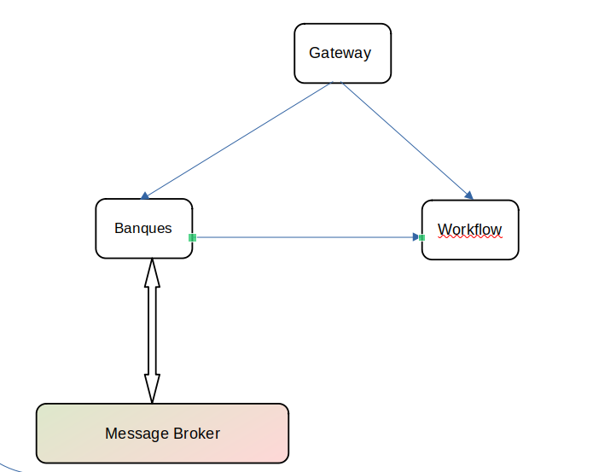

Workflow-service
Un micro-service « technique » offrant une API avec un moteur de workflow (machine à état simple) destiné à gérer les processus de traitement des dossiers de l’entreprise.

Répertoire : exemple/workflow-service

Starters et dépendances
Développement :
- dev-tools : Dans l’environnement STS, redémarre automatiquement l’application à chaque modification, influe également sur les configurations des autres starters.
Dans un environnement IntellijIdea, plus difficile à faire fonctionner
- configuration-processor : Dans l’environnement STS, permet la vérification et la complétion des propriétés applicatives encapsulées dans un bean @ConfigurationProperties
- lombok : Support pour annotations lombok
- docker-compose : Démarrage automatique de services de support via des containers.

Stack :
- data-mongodb-reactive : Spring Data pour Mongo en mode réactif
- starter-webflux : Couche Web reactive au dessus de Netty
- springdoc-openapi-starter-webflux-ui : Génération de la documentation OpenAPI V3 à partir du code source SpringBoot3
Test :
- starter-test : Annotations SpringBootTests et autres. Dépendances de base JUnit5, AssertJ, JsonAssert, Mockito, …
- reactor-test : Test des publisher reactif de Spring Reactor avec la classe StepVerifier
- testcontainers.junit-jupiter, testcontainers.mongodb, spring-boot-testcontainers : Dépendances permettant de démarrer un container Mongo durant les tests
Ops :
- actuator : Exposition des points d’observabilité du services

Revue de code
Domaine : L’agrégat du domaine est la classe Workflow qui embarque une liste de State et une liste de Transition.
L’ID est géré par l’application.
Une interface ReactiveMongoRepository permet d’avoir à disposition toutes les opérations CRUD.
Des annotations Swagger ont été ajoutés pour parfaire l’interface swagger-ui.
Des annotations lombok génèrent les constructeurs, les getters/setters et le builder.

Service : La classe service encapsule toutes ses valeurs de retour dans des Publisher et s’appuie sur la classe Repository

La couche web expose les méthodes des services et propose les endpoints :
- GET /workflows : Liste tous les process de la base
- POST /workflows : Création d’un process
- DELETE /workflows : Suppression d’un process.
- GET /workflows/{id}/actions?state= ? : Les actions possibles en fonction d’un état
- POST workflows/{id}?action= ? : Effectue une transition de la machine à état et renvoie une classe DomainEvent encapsulant l’ancien statut et le nouveau statut du dossiers

Tests
Tests HTTP de bout en bout
Le test met en jeu tous les beans de l’application.
Il utilise WebTestClient qui encapsule WebClient mais qui expose une façade de test pour vérifier les réponses. WebTestClient.
Durant le test un container MongoDb tout neuf est démarré grâce aux annotations de testcontainers

Test d’intégration de la couche de persistance.
Seuls les beans nécessaires à la persistance sont chargés
Il utilise :
- l’annotation d’autoconfiguration @DataMongoTest pour limiter le contexte Spring chargé.
- Les annotations de TestContainers pour démarrer un container Mongo pendant le test
- La classe utilitaire StepVerifier qui permet de faire des assertions sur des Publisher (rector-test)

Démarrer les tests
- Dans votre IDE
- via ./mvnw clean test

Exécution dans l’IDE
Au démarrage un container Mongo persistant est démarré, il est configuré dans le fichier compose.yaml

L’API est accessible à http://localhost:8081/swagger-ui.html

Vous pouvez également visualiser les liens actuator.

Packaging
2 formats de packaging. Pour ces 2 packages, la connexion à Mongo doit être précisé au moment du démarrage.
un docker-compose.yaml permet de démarrer au préalable un service Mongo :
docker-compose up -d
Jar
Obtenu via :
./mvnw clean package
Démarré localement par :
java -jar target/workflow-service-0.0.1-SNAPSHOT.jar –spring.profiles.active=prod

Docker
Obtenu via :
./mvnw spring-boot:build-image
Démarré localement par
docker run --network host workflow-service:0.0.1-SNAPSHOT -e SPRING_PROFILES_ACTIVE=prod

Release
L’image docker a été poussé sur DockerHub :
dthibau/bceao-workflow-service:1.0

Banque-service
C’est un service métier dédier à la gestion d’établissement bancaire.
Il s’appuie sur le service précédent pour faire évoluer les statuts des établissements bancaires.
Il publie systématiquement ces changements de statut sur un topic Kafka

Répertoire : exemple/banques-service

Starters et dépendances
Développement :
- Idem service précédent
docker-compose est utilisé pour démarrer une base PostgresSQL

Stack :
- postgresql-driver : Driver postgres
- data-jpa : Spring Data pour JPA
- kafka : Gestion de topic, Production et réception de message
- starter-web : Couche Web servlet au dessus de Tomcat
- springdoc-openapi-starter-web-ui : Génération de la documentation OpenAPI V3 à partir du code source SpringBoot3
Test :
- starter-test : Annotations SpringBootTests et autres. Dépendances de base JUnit5, AssertJ, JsonAssert, Mockito, …
- kafka-test : Broker Kafka embarqué, utilitaire pour la vérification de la production/consommation de message
- testcontainers.junit-jupiter, testcontainers.postgresql, testcontainers.kafka, spring-boot-testcontainers : Dépendances permettant de démarrer les containers Postgres et Kafka durant les tests
- contract-verifier : Pour la génération automatique des tests et l’approche DesignByContract
Ops :
- actuator : Exposition des points d’observabilité du services

Plugin de build :
Le plugin spring-cloud-contract-maven-plugin permet de générer des tests à partir de contrat et de publier le contrat dans un dépôt Maven
Le plugin native-maven-plugin permet de générer du code natif

Revue de code
Domaine : L’agrégat est la classe Banque qui embarque la valeur Adresse.
Un champ @Version permet une gestion optimiste des transactions concurrentes.
La classe Banque applique le pattern DomainModel : méthodes createBanque et updateBanque. Normalement de logique métier pourrait être implémenté dans ces méthodes.

Service : La classe BanqueService s’appuie sur 3 dépendances :
- BanqueRepository : Opérations de persistance
- WorkflowService : Adapteurs vers le service de workflow (Interaction REST). La structure DomainEvent est partagée entre les 2 services
- EventService : Adapteurs vers le broker Kafka

Il applique le pattern Domain Event en publiant chaque changement d’état d’une Banque vers un topic.

Toutes ses méthodes s’exécutent dans une transaction BD

DTO : Classes d’échanges entre la couche web et la couche Services

La couche web expose les méthodes des services et propose les endpoints :
- GET /api/${api.version}/banques : Les banques en base
- GET /api/${api.version}/banques/{id} : Chargement d’une banque par son id
- POST /api/${api.version}/banques : Création de banque
- PUT /api/${api.version}/banques : Effectuer une action invoquant une mise à jour

La configuration applicative
- API Config : Pour la gestion de l’API en particulier sa version
- KafkaConfig : L’intégation avec le broker
- WorkflowConfig : L’intégration avec le service de Workflow

Tests
Les tests sont générés à partir de contrats exprimés en Groovy, cette fonctionnalité est apporté par SpringCloudContract
3 contrats sont présents permettant de tester différents cas de la création d’un établissement.
La commande ./mvnw clean test permet de générer et exécuter les tests.
Les tests générés étendent la classe BaseTestClass qui démarre les containers Postgres et Kafka, mock le service workflow-service et configure un environnement MockMVC
Ce sont des tests composants qui teste l’intégralité du service en isolant ses dépendances

Une fois les tests passés, nous pouvons installer les contrats avec
./mvnw clean install
En plus de publier l’artefact vers le dépôt local Maven, les contrats sont également publiés, ils serveront aux tests de composants des consommateurs de ce service.

Exécution dans l’IDE
Pour exécuter dans l’ide, il est nécessaire de démarrer les dépendances.
Un fichier docker-compose permet de démarrer :
- Le service workflow-service avec une base mongo initialisée. On s’appuie sur la version docker généré précédemment
- Un cluster 1 nœud Kafka
- L’outil d’administration RedPanda permettant de visualiser les topics
Démarrer les dépendances avec
cd dependencies
docker-compose up -d
Vous pouvez vérifier la disponibilité de workflow-service à http://localhost:8081/swagger-ui.html

Le démarrage dans l’IDE démarre automatiquement un container Postgres défini par compose.yaml.

L’API est alors disponible à http://localhost:8080/swagger-ui.html

Packaging
L’application supporte les types de packaging du service précédent + un packaging natif permettant des démarrages plus rapide.
2 possibilités pour construire un code natif
- Utiliser buildpack pour construire une image contenant GraalVM
- Disposer d’une distribution GralVM et construire un exécutable Linux
Nous utilisons la 1ère possibilité (l’application a été downgradée en 3.2.1 car il existe un bug sur la 3.2.2)
./mvnw -Pnative spring-boot:build-image

Lors du démarrage de l’image, l’application cherche à se connecter à une base postgres.
Il faut donc démarrer un Postgres pour voir l’application fonctionner.
docker-compose up -d
docker run --network host banques-service:0.0.1-SNAPSHOT

Gateway
Le service gateway est le point unique d’entrée d’une application front-end. Il effectue du routing direct vers le service métier banque-service et également fait de la composition d’API
Répertoire : exemple/gateway

Starters et dépendances
Développement :
- Idem service précédent

Stack :
- spring-cloud-gateway : Suport pour acheminer les requêtes vers les services métier et d’implémenter les cross-cuting concernc comme la sécurité, la surveillance/les métriques et la résilience. Construit au dessus de SpringWebFlux
Test :
- starter-test : Annotations SpringBootTests et autres. Dépendances de base JUnit5, AssertJ, JsonAssert, Mockito, …
- contract-stub-runner : Pour la génération automatique de Mock Serveur à partir de contrat publié dans un dépôt Maven
Ops :
- actuator : Exposition des points d’observabilité du services

Revue de code

1 seul contrôleur effectuant de la composition d’API en mode réactif:
- 1 requête vers banques service pour récupérer tous les établissements bancaires
- Pour chaque établissement, récupérer les actions possibles définie dans workflow-service

Configuration des routes :
2 routes sont configurées dans application.yml permettant d’atteindre banque-service

Test
2 tests sont fournis :
Le premier mock les 2 services dépendant
Le second profite du contrat de banque-service précédemment publié dans Maven pour exécuter son test
Exécuter les tests :
./mvnw test

Packaging
Supporte jar et docker

Architecture complète
Vous pouvez démarrer l’ensemble des services via le fichier exemple/docker-compose.yml
docker-compose up -d
Essayer d’utiliser l’application via la gateway

